鲁山县不动产登记中心

公 告

鲁不动产告字〔2024〕1号

权利人李东升（身份证号：41042319721\*\*\*\*\*35）拟申请办理坐落于鲁山县鲁阳办事处城厢社区二组的不动产登记，我中心已经受理，东、南相邻权利人下落不明，现依法公告指界、征询异议。宅基地北边长10.50米、南边长10.50米、东边长17.65米、西边长17.65米、面积185.32平方米。相关利害关系人可于本公告之日起十五个工作日内，向我中心提出指界、异议，并提交相关证据，在公告期间没有提出指界、异议或异议不成立，我中心将依法办理。

此告

附：拟申请办理登记的不动产平面图

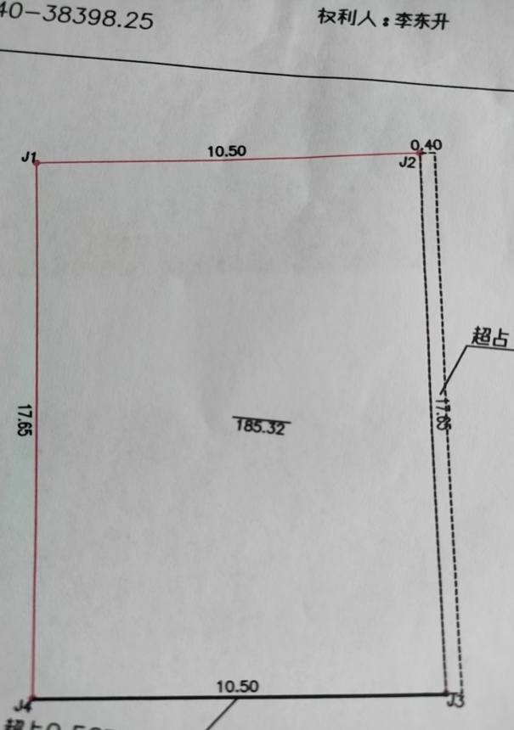 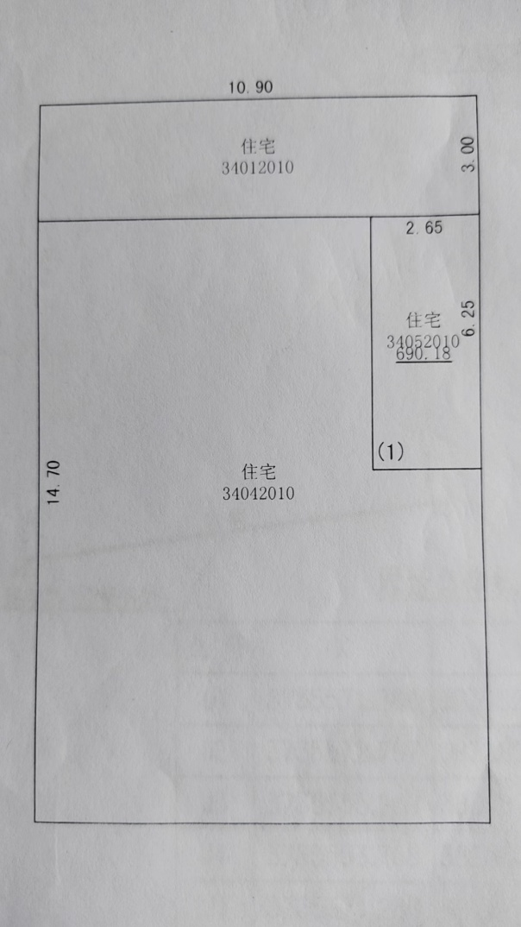

鲁山县不动产登记中心

联系电话：0375-3376123

2024年6月13日